Petek 3.4.2020 | 9.a 1_2 | Ritmični kanon, pesem Med iskrenimi ljudmi in kriteriji za predstavitev glasbene skupine iz popularne glasbe
Cilji: -Izvedem ritmični rondo po notnem zapisu.
- Poslušam in zapojem že znano pesem: Med iskrenimi ljudmi.
- Poznam in oblikujem kriterije za pripravo gradiva: predstavitev slovenske ali tuje glasbene skupine po mojem izboru.
Pozdravljeni devetošolci.
Prva ura
Izvedi ritmični rondo Carla Orffa. (rondo ABAB1AB2)
Pošiljam ti skenirani rondo, lahko pa ga poiščeš v DZ na str.158 in 159.
- Natančno analiziraj notni zapis z barvnim svinčnikom (deli skladbe; A,B,A….kako se deli v rondoju ponavljajo, taktovski način , izvajalci; ploskanje, noga… število taktov..).
- Glasbeni slovar : Tutti =vsi
Solo- dva izvajalca
Solo – en izvajalec
- Izvajanje : A del- se naučite vsi.
B del - solo dva izvajalca; dekleta ploskanjem fantje z nogo.
B1 in B2 del – tisti, ki obiskujete GŠ.
Zgornja vrsta je ploskanje, spodnja pa udarci z nogo.
Pred sabo imaš rondo posameznih delov. S ponovitvami vseh delov je v DZ na str.158 in 159.
Pozor: v A delu vse pavze niso zapisane. Če te moti, da niso napisane si jih s svinčnikom nariši.

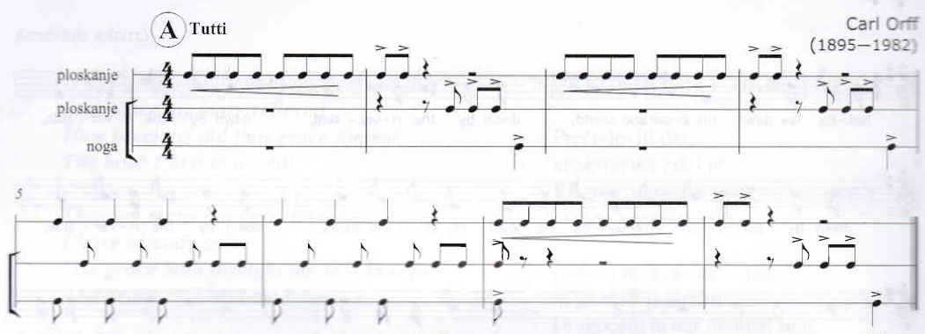
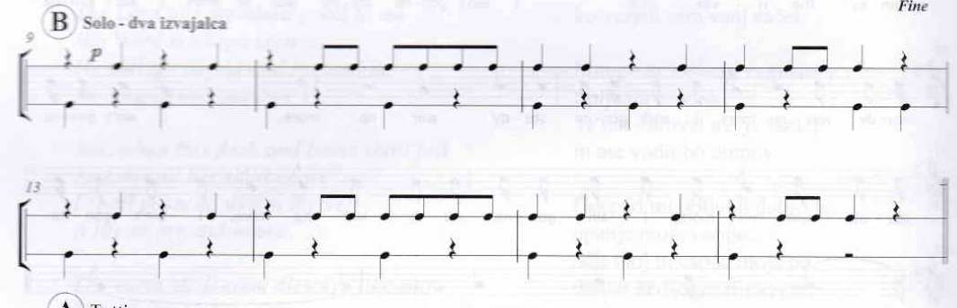
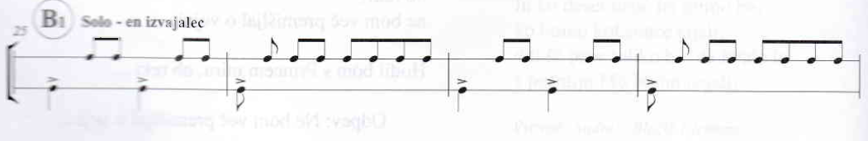
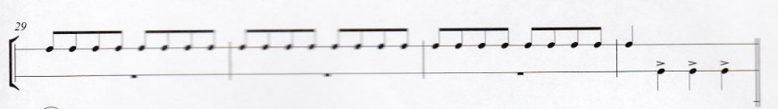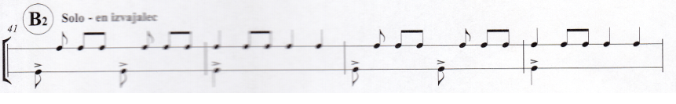
Kako vem, če sem uspešen-na?
- Uspem rešiti dane naloge.
- Znam zapeti pesem Med iskrenimi ljudmi.
- Izvedem vse dele Ritmičnega kanon ali pa vsaj A del.
- Zapišem kriterije za predstavitev glasbene skupine.
Kako ti je uspelo? Če potrebuješ pomoč lahko prosiš sošolko ali sošolca, da te usmerja ( saj veš na kak način). Svojo uspešnost sporoči na moj e-mail: metka.zagorsek1@os-dornava.si
----------------------------------------------------------------------------------------------------------------------------------Druga ura- naloge
- Poslušaj in zapoj ob posnetku in notni sliki: pesem Med iskrenimi ljudmi (Pesmarica str. 111;CD posnetek št. 3) .
- Kot smo se že pogovarjali v šoli, boš predstavil-la glasbeno skupino ali posameznega izvajalca slovenske ali tuje popularne glasbe, kjer slediš kriterijem o katerih smo že razpravljali v šoli in jih nekaj že zapisali.
- Prosim, oblikujete jih in mi jih posredujete, da jih skupaj poenotimo in dopolnimo, preden začnete z delom. (po katerih kriterijih boš izbral glasbeno skupino….)
metka.zagorsek1@os-dornava.si

